פתרון תרגיל 7
1.
א. פרמטריזציה:
סקיצה:
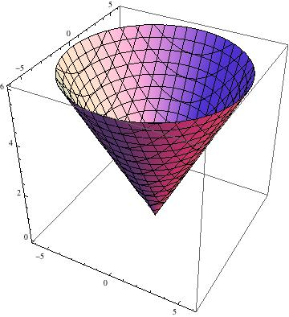

ב. נורמל בנקודה הוא (למשל) . ניתן לבחור אינסוף בסיסים עבור המרחב המשיק (למשל שני וקטורי הנגזרות החלקיות). הנורמל יהיה מאונך לכל בחירה שכזו.
ג.

2.
א. . הוקטור המשיק בנקודה הוא השיפוע של המשיק הוא . נוכל לבנות את משוואת המשיק בעזרת נקודה ושיפוע: . ניתן לפשט ולקבל
ב. הנגזרת הרגילה גם כן נותנת את השיפוע , ובעזרת הנקודה ניתן להגיע לאותה המשוואה.
ג. פרמטריזציה המשרה אוריאנטצייה זהה: ופרמטריזציה המשרה אוריאנטציה הפוכה: . ניתן לוודא זאת בעזרת חישוב הנגזרות

3.
א. מטריצת יעקובי היא , והיא תמיד מדרגה מקסימלית (2), שכן לא ייתכן ש יהיו אפס יחדיו.
ב.

4. ניתן להביע את כצ"ל של (או להפך) ולהראות שדטרמיננטת מטריצת המעבר היא עם סימן מתאים.
א. לא
ב. כן

